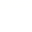  题号 | 1 | 2 | 3 | 4 | 5 | 6 | 7 | 8 | 9 | 10
答案 | A | C | D | A | D | B | C | AB | BD | ACD

1．A
【详解】A．路灯中一个烧坏后，不影响其他路灯正常工作，因此路灯是并联连接的，若串联，路灯中一个烧坏后，会影响其他路灯正常工作，故A正确；
B．1号干电池的电动势等于5号干电池的电动势，但1号干电池的内阻小于5号干电池的内阻，故B错误；
C．金属导体通电时建立电场的速率等于光速，自由电子定向移动的速率远小于光速，故C错误；
D．教室里的八个电灯的电流相等，若八个电灯的电阻相等，当并联时，电压相等，则通过的电流相等，可知，这八个电灯可能是并联，也可能是串联，故D错误。
故选A。
2．C
【详解】A．摩擦起电的实质是电子从一个物体转移到另一个物体，并没有创造电荷．故A项错误．
B．感应起电的实质是电荷从物体的一部分转移到另一部分，转移过程中电荷量守恒．故B项错误．
C．接触起电的实质是电子从一个物体转移到另一个物体，电荷总量保持不变．故C项正确．
D．等量的正、负电荷可以中和，是电荷的转移，电荷没有被消灭，只是整体不显示电性而已．故D项错误．
3．D
【详解】AB．仅给出了带电粒子在A、B两点的电势能，无法判断电场是否为匀强电场，无法计算电场强度且无法计算AB中点的电势及电势能，选项A、B错误；
C．沿电场线方向电势降低，UA_{B}一定为负值，选项C错误；
D．把该点电荷从B点由静止释放到经过A点的过程中，电场力做正功，由功能关系可知
$$E_{k}=E_{pB}-E_{pA}=4×{10}^{-8}\text{J}$$
选项D正确。
故选D。
4．A
【详解】在顶点B、C各放置一个电荷量为Q的负点电荷，这时顶点A处电场强度的大小为$E_{1}$，方向垂直BC向下，如图所示
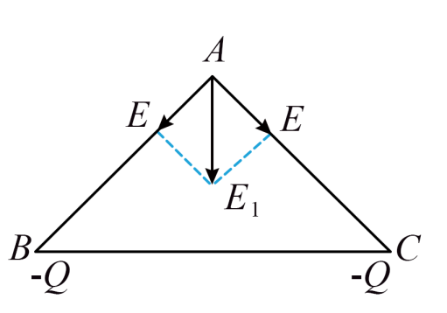A点的场强$E_{\text{1}}=\text{2}Ecos\text{45}°=\sqrt{\text{2}}E$
若将C点处的负点电荷取走，并放置一个电荷量为Q的正点电荷，方向如图所示
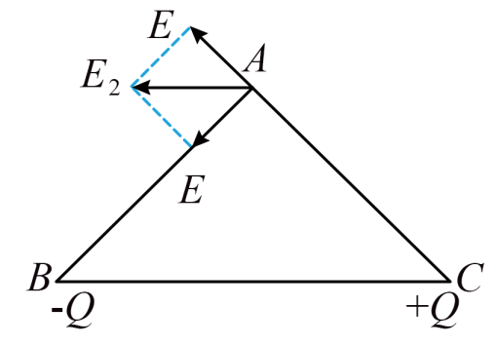
这时顶点A处电场强度的大小为$E_{2}=2Ecos45°=\sqrt{2}E$
则$\frac{E_{1}}{E_{2}}=1$，故选A。
5．D
【详解】A．由图（c）可知，$OP$段电场强度向左，$PQ$段电场强度向右，因粒子带负电，故粒子在$OP$段所受电场力向右，做加速运动，在$PQ$段所受电场力向左，做减速运动，故A错误；
BD．由图（c）可知，$P$、$Q$两点电势相等，粒子在$P$、$Q$两点电势能相等，故静电力对粒子做功为0，根据动能定理可知，粒子经过Q点时速度向右，大小为$v_{0}$，若$\frac{1}{2}mv_{0}^{2}$小于粒子由$Q$点到无穷远处克服电场力做的功，粒子经Q点后会在某处返回，若$\frac{1}{2}mv_{0}^{2}$大于或等于粒子由$Q$点到无穷远处克服电场力做的功，粒子经Q点后会一直沿x轴正向运动，故B错误，D正确；
C．由图（b）可知，由$P$到$Q$电场强度先增大后减小，再增大再减小，故粒子所受静电力先增大后减小，再增大再减小，故C错误。
故选D。
6．B
【详解】A．电场线由正电荷出发终止于负电荷，则甲带正电、乙带负电，A错误；
B．$A$、$B$两点的电势相等，电场强度也可能等大同向，B正确；
C．甲附近的电场线比乙附近的电场线密集，则甲的电荷量大于乙的电荷量，C错误；
D．甲、乙的连线上，有些点附近电场线的疏密程度相同，则存在电场强度相等的两个点，D项错误。
故选B。
7．C
【详解】B．由题图知，定值电阻与气敏元件串联，电压表测量定值电阻R两端的电压，当人呼出的酒精气体浓度越大，测试仪中电压表的示数越大，由欧姆定律知，电路的电流变大，根据P=UI，电路消耗的总功率越大，故B错误；
A．根据串联电路电压的规律，气敏元件电压越小，由分压原理，气敏电阻R_{Q}越小，故A错误；
C．根据P=UI，因定值电阻的电压变大，电路的电流变大，故电压表与电流表的示数乘积变大，故C正确；
D．由欧姆定律，电压表与电流表的示数之比即定值电阻大小，比值不变，故D错误。
故选C。
8．AB
【详解】AB．若$α={37}^{∘}$， A点速度取得最大值时
$$mg\text{cos}α=m\frac{v_{A}^{2}}{R},v_{A}=\sqrt{\frac{4}{5}gR}$$
从A点运动到B点，由动能定理，有
$$\frac{1}{2}mv_{A}^{2}=\frac{1}{2}mv_{B}^{2}+mg⋅\frac{1}{5}R$$
得到
$$v_{B}=\sqrt{\frac{2}{5}gR}<\sqrt{gR}$$
满足题意，AB正确；
C．若$α={53}^{∘}$，A点速度取得最大值时
$$mg\text{cos}α=m\frac{v_{A}^{2}}{R},v_{A}=\sqrt{\frac{3}{5}gR}$$
从A点运动到B点，由动能定理，有
$$\frac{1}{2}mv_{A}^{2}=\frac{1}{2}mv_{B}^{2}+mg⋅\frac{2}{5}R$$
得到
$$\frac{1}{2}mv_{B}^{2}<0$$
不符合题意，C错误；
D．若物块在A点的初速度为$\sqrt{\frac{4}{5}gR}$，则物块在A点就离开轨道，不能沿着轨道运动到B点，D错误。
故选AB。
9．BD
【详解】A．a、c两点间的电势差$U_{ac}=\frac{W_{ac}}{q}=\frac{W_{ab}+W_{bc}}{q}=\frac{-3.2×{10}^{-7}+1.8×{10}^{-7}}{-2×{10}^{-8}}\text{V=7V}$
又$U_{ac}=φ_{a}-φ_{c}=φ_{a}-0=φ_{a}$
故$φ_{a}=U_{ac}=7\text{V}$，故A错误；
BC．b、c两点间的电势差$U_{bc}=\frac{W_{bc}}{q}=\frac{1.8×{10}^{-7}}{-2×{10}^{-8}}\text{V=}-\text{9V}$
又$U_{bc}=φ_{b}-φ_{c}=φ_{b}-0=φ_{b}$
故$φ_{b}=U_{bc}=-9\text{V}$，$U_{ab}=φ_{a}-φ_{b}=16\text{V}$
将ab边平均分成16段，则每段的电势差为$1\text{V}$，在ab边上找到电势为0的d点，
则$bd=\frac{9}{16}×ab=\frac{9}{16}×\sqrt{5^{2}-3^{2}}\text{cm=}\frac{9}{4}\text{cm}$
连接cd，并过b点作cd的垂线，垂足为e，则由e点指向b点的方向即为电场线的方向，如图所示
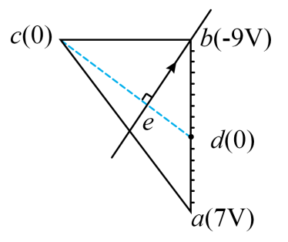
根据勾股定理，得$cd=\sqrt{bc^{2}+bd^{2}}=\sqrt{3^{2}+{\left(\frac{9}{4}\right)}^{2}}\text{cm=}\frac{15}{4}\text{cm}$
则$tan∠bcd=\frac{bd}{bc}=\frac{\frac{9}{4}}{3}=\frac{3}{4}$
则$∠bcd=37°$，$∠dbe=∠bcd=37°$
又$be=bc⋅sin37°=3×\frac{3}{5}\text{cm=}\frac{9}{5}\text{cm}$
则电场强度大小$E=\frac{U_{db}}{be}=\frac{0-\left(-9\right)}{\frac{9}{5}×{10}^{-2}}{\text{V}}/{\text{m}}=500{\text{V}}/{\text{m}}$，故B正确，C错误；
D．ac中点的电势为$φ=\frac{φ_{a}+φ_{c}}{2}=\frac{7+0}{2}\text{V}=3.5\text{V}$
则该点电荷在ac中点的电势能$E_{\text{p}}=qφ=-2×{10}^{-8}×3.5\text{J}=-7×{10}^{-8}\text{J}$，故D正确。
故选BD。
10．ACD
【详解】由图像知由点A运动到点B，电势降低，C对．斜率表示电势变化快慢，电势变化越来越慢，场强变小，A对B错．负电荷在电势高出电势能低，电势能增加，D对．
11．(1) 3.205/3.204/3.206 5.015
(2)2.40
【详解】（1）[1]螺旋测微器的精确值为$0.01\text{mm}$，由图可知该金属丝的直径为
$$D=3\text{mm}+20.5×0.01\text{mm}=3.205\text{mm}$$
[2]20分度游标卡尺的精确值为$0.05\text{mm}$，由图可知该金属丝的长度为
$$L=5\text{cm}+3×0.05\text{mm}=50.15\text{mm}=5.015\text{cm}$$
（2）电压表的量程为0~3V，则分度值为$0.1\text{V}$，由图可知电压表的读数为$2.40\text{V}$。
12．(1) 变大 不变
(2)AC
【详解】（1）[1]根据
$$C=\frac{εS}{4πkd}$$
$$C=\frac{Q}{U}$$
解得
$$U=\frac{4πkdQ}{εS}$$
若把M板向左平移一小段距离后，电荷量Q不变，两极板的正对面积S也不变，增大两板间距离d，两板间电压增大，静电计指针偏角增大；
[2]根据
$$U=\frac{4πkdQ}{εS}$$
$E=\frac{U}{d}$
解得
$$E=\frac{4πkQ}{εS}$$
电场强度与两板间的距离无关，电场强度不变；
（2）A．实验中，通过分别改变电容器的结构，可以探究出影响平行板电容器电容的因素，这种实验方法是控制变量法，A正确；
B．通过实验可以得出两极板之间的电压与极板的正对面积S、两极板间的距离d的关系，不能得出平行板电容器的电容与极板的正对面积S成正比，与两极板间的距离d成反比的结论，B错误；
C．实验中极板上的电荷量几乎不变，根据电容器电容的定义式$C=\frac{Q}{U}$可根据电压的变化判定电容的变化，C正确；
故选AC。
13．(1)$50\text{V}/\text{m}$
(2)250V
(3)2×10⁻⁶J
【详解】（1）设$a、b$两点间距离为$d$，根据做功公式$W_{1}=qEd$
解得$E=\frac{W_{1}}{qd}=\frac{1.2×{10}^{-5}}{4×{10}^{-8}×6}\text{V}/\text{m}=50\text{V}/\text{m}$
（2）b、c两点间的电势差U_{bc}=Ed_{bc}cos60°
代入数据解得$U_{bc}=250\text{V}$
（3）由电势差与电势的关系 $U_{bc}=φ_{b}-φ_{c}$
解得$φ_{c}=50V$
由电势能公式$E_{p}=qφ_{c}$
解得$E_{p}=2×{10}^{-6}J$
14．(1)2×10^{－6}C；(2)14.1m/s²；(3)1.2J
【详解】(1)小球处于静止平衡状态
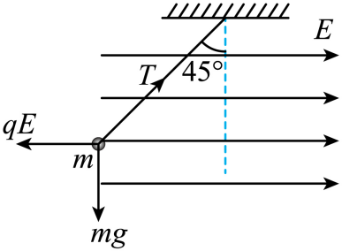
小球所受电场力方向与电场强度方向相反，则小球带负电，由平衡可得
$$qE=mgtan{45}^{°}$$
解得
q=2×10^{－6}C
(2)剪断轻绳后，小球所受合外力
$$F_{合}=\frac{mg}{cos{45}^{°}}$$
由牛顿第二定律，小球加速度$a=\frac{F_{合}}{m}$，联立得
a=14.1m/s²
(3)剪断轻绳2s后，小球位移$s=\frac{1}{2}at^{2}$，其沿电场线方向的位移
$$d=s⋅sin{45}^{°}$$
电场力对小球做的功
$$W=qEd$$
联立得
W=1.2J
15．（1）$\frac{3mg}{4q}$；（2）$7.5mg$；（3）$4.5mg≤F<7.5mg$
【详解】（1）小球恰能再次回到A点，则小球经过最高点C时恰由重力提供向心力，设经过C点的速度为$v_{临}$，受力分析得
$$mg=m\frac{v_{临}^{2}}{R}$$
小球从A到C的过程中
$$-2mgR-qER=\frac{1}{2}mv_{临}^{2}-\frac{1}{2}mv_{0}^{2}$$
解得
$$E=\frac{3mg}{4q}$$
（2）如图所示，设重力场与电场所形成的“等效重力场”方向沿虚线MN方向，MN经过圆心O且与圆交于M、N两点，与水平方向夹角为$α$，如图所示
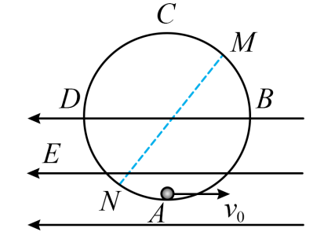
则
$$tanα=\frac{mg}{qE}$$
小球从A到C的过程中，小球在A点受到的弹力最大，设最大值为$F_{m1}$；从C回到A的过程中，小球在N点受到的弹力最大，设最大值为$F_{m2}$，经过N点时的速度为$v_{N}$，则
$$F_{\text{m}1}-mg=\frac{mv_{0}^{2}}{R}$$
$$F_{\text{m2}}-\frac{mg}{sinα}=\frac{mv_{N}^{2}}{R}$$
根据动能定理
$$-mg(R-Rsinα)-qE(2R-Rsinα)=\frac{1}{2}mv_{N}^{2}-\frac{1}{2}mv_{0}^{2}$$
解得
$$F_{\text{m1}}=7.5mg$$
$$F_{\text{m2}}=5.25mg$$
即弹力最大值
$$F_{\text{m}}=F_{\text{m1}}=7.5mg$$
（3）若小球恰好完成一个完整的圆周运动到达A点，此后小球将脱离轨道。设小球脱离轨道前，最后一次经过A点时最小速度为$v_{A1}$，轨道对小球弹力的最小值为$F_{1}$，则
$$mg⋅2R-qER=\frac{1}{2}mv_{A1}^{2}-\frac{1}{2}mv_{临}^{2}$$
$$F_{1}-mg=m\frac{v_{A1}^{2}}{R}$$
解得
$$F_{1}=4.5mg$$
由题意小球经过A点的速度为$v_{0}$时，可恰好完成一个完整的圆周运动，则小球脱离轨道前最后一次经过A点时的最大速度
$$v_{A2}<v_{0}$$
即轨道对小球弹力的最大值
$$F_{2}<7.5mg$$
由
$$F_{1}≤F<F_{2}$$
即
$$4.5mg≤F<7.5mg$$

